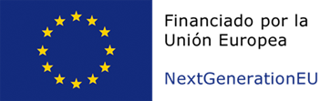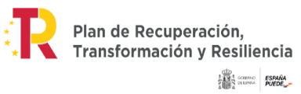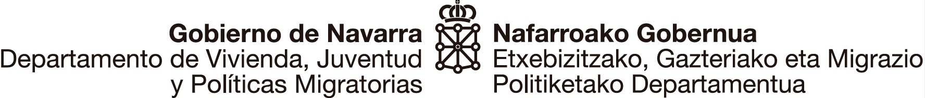

SOLICITUD SUBVENCION AYUDA PERSONAL (vulnerabilidad) MRR

La(s) persona(s) solicitante(s), cuyos datos se consignan a continuación:

SOLICITANTE 1:
Nombre: |  | N.I.F
¿Mayor de 65 años? Sí No | ¿Persona con discapacidad? Sí % No

SOLICITANTE 2:
Nombre: |  | N.I.F
¿Mayor de 65 años? Sí No | ¿Persona con discapacidad Sí % No

Son personas propietarias/usufructuarias de la siguiente vivienda:

Dirección:
C.P.: | Municipio: | Teléfono:

Dicha vivienda está siendo rehabilitada en el marco de un expediente de Rehabilitación (marque la opción correcta)
MRR EDIFICIOS MRR BARRIOS

La unidad familiar está compuesta por los siguientes miembros:

Nombre: N.I.F Edad:
Nombre: N.I.F Edad:
Nombre: N.I.F Edad:
Nombre: N.I.F Edad:
INGRESOS DE TODOS LOS MIEMBROS DE LA UNIDAD FAMILIAR euros

Concede (n) los derechos y los accesos necesarios para garantizar que la Comisión, la OLAF, el Tribunal de Cuentas Europeo, la Fiscalía Europea y las autoridades nacionales competentes (Servicio de Vivienda) ejerzan sus competencias, de acuerdo con lo establecido en la letra e) del apartado 2 del artículo 22 del RMRR y el artículo 129 del Reglamento Financiero (Reglamento (UE, Euratom) 2018/1046 del Parlamento Europeo y del Consejo de 18 de julio de 2018), y

SOLICITA(n)

La concesión de la ayuda personal por vulnerabilidad que le corresponda vinculada a un expediente previo de Rehabilitación MRR.

, a de de 2.0

Firmas: ..........................................
(IMPORTANTE: Deberán firmar TODAS las personas solicitantes)

DOCUMENTACIÓN A APORTAR:

-I.R.P.F de los solicitantes de la ayuda.
-Libro de familia.
-Certificado del coste de la obra imputable a la vivienda, descontadas las subvenciones a la comunidad u otras subvenciones personales.
-Acreditación titularidad de la vivienda (nota simple registro de la propiedad)

PROTECCIÓN DE DATOS:

La presentación de la solicitud implica la recogida y el tratamiento de los datos personales recabados a través de la misma, que serán tratados por el Departamento de Ordenación del Territorio, Vivienda, Paisaje y Proyectos Estratégicos con la finalidad de tramitar el presente procedimiento y gestionar la adjudicación de estas ayudas. Asimismo, le informamos de que puede ejercer sus derechos en relación con sus datos en el siguiente enlace: hhttps://www.navarra.es/es/tramites/on/-/line/ejercicio-de-los-derechos-de-proteccion-de-datos-personales?back=true&pageBackId=7567267
Más información disponible en:
https://gobiernoabierto.navarra.es/sites/default/files/19._dpto._ordenacion_del_territorio_viviendo_paisaje_y_proyectos_estrategicos.pdf

Cada persona solicitante DECLARA RESPONSABLEMENTE
Que no se encuentra en ninguna de las situaciones previstas en el artículo 13 de la Ley 38/2003, de 17 de noviembre, General de Subvenciones, y en el artículo 13 de la Ley Foral 11/2005, de 9 de noviembre, de Subvenciones, a excepción de la prohibición prevista en la letra e) de los referidos artículos relativa a la obligación de hallarse al corriente en el cumplimiento de las obligaciones tributarias o frente a la Seguridad Social, haciendo mención expresa respecto a la inexistencia o fiel cumplimiento de sus obligaciones de reintegro de otras subvenciones o ayudas, conforme a los términos establecidos en el artículo 21 del Reglamento de la Ley 38/2003, de 17 de noviembre, aprobado por Real Decreto 887/2006, de 21 de julio.
Que realizando la actuación objeto de la ayuda solicitada, declara conocer la normativa que resulta de aplicación, en particular los apartados del artículo 22, del Reglamento (UE) 2021/241 del Parlamento Europeo y del Consejo, de 12 de febrero de 2021, por el que se establece el Mecanismo de Recuperación y Resiliencia, así como que no se encuentra en ningún conflicto de interés potencial que pueda ir en contra de los intereses económicos y financieros de la UE, comprometiéndose con los estándares más exigentes en relación con el cumplimiento de las normas jurídicas, éticas y morales, adoptando las medidas necesarias para prevenir y detectar el fraude, la corrupción y los conflictos de intereses, y comunicando, en su caso, a las autoridades competentes los incumplimientos observados o de los que tenga conocimiento. No ha solicitado o recibido otras ayudas o subvenciones para la misma actuación o finalidad, manifestando que no incurre en doble financiación y que, en su caso, no le consta riesgo de incompatibilidad con el régimen de ayudas de Estado. En caso contrario, se detallará el importe de la ayuda solicitada y, si es el caso, obtenida, así como la Administración, organismo o entidad pública concedente.
Que debo destinar la vivienda rehabilitada objeto de la ayuda solicitada a domicilio habitual y permanente durante el plazo mínimo de cinco años, contados desde la fecha de la resolución administrativa que ordene el abono de la subvención. Si dicha vivienda se cede o trasmite, por cualquier título, antes de transcurrir cinco años desde la fecha de la resolución administrativa que ordene el abono de la subvención, deberá devolver al Gobierno de Navarra la totalidad de su importe, incrementado en el interés de demora
Que soy conocedor de que dicha ayuda será abonada en mi nombre a la comunidad de propietarios o persona jurídica equivalente, tal y como establecen las bases de la convocatoria.

